
ตัวอักษรไทย
แผนการจัดการเรียนรู้ที่ ๕

ชั้นประถมศึกษาปีที่ ๒ เวลา ๑ ชั่วโมง
หน่วยการเรียนรู้ที่ ๑
สระในภาษาไทย

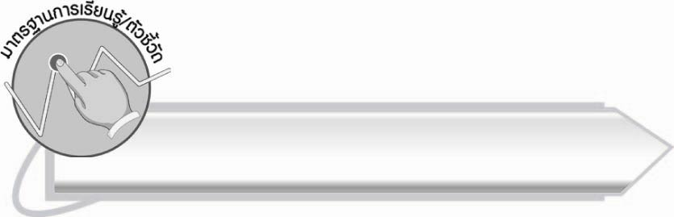
มาตรฐานการเรียนรู้/ตัวชี้วัด

มาตรฐานการเรียนรู้
มาตรฐาน ท ๔.๑ เข้าใจธรรมชาติของภาษาและหลักภาษาไทย การเปลี่ยนแปลงของภาษา
และพลังของภาษา ภูมิปัญญาทางภาษา และรักษาภาษาไทยไว้เป็นสมบัติของชาติ
ตัวชี้วัด
ท ๔.๑ ป. ๒/๑ บอกและเขียนพยัญชนะ สระ วรรณยุกต์ และเลขไทย

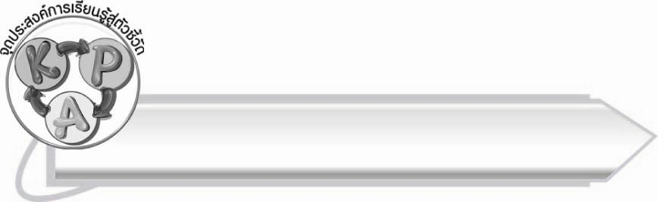
จุดประสงค์การเรียนรู้สู่ตัวชี้วัด

๑. อธิบายความแตกต่างของรูปสระและเสียงสระ (K)
๒. บอกและจำแนกรูปสระและเสียงสระได้ถูกต้อง (P)
๓. เห็นความสำคัญของรูปสระและเสียงสระ (A)

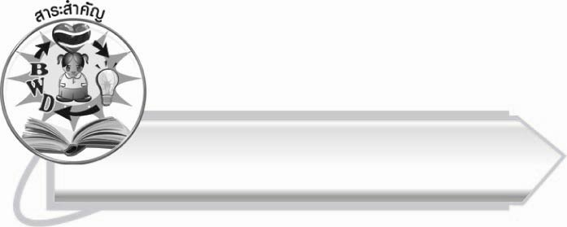
สาระสำคัญ

สระในภาษาไทยมีทั้งรูปและเสียง รูปสระบางรูปมีเสียงสระเดียวกัน
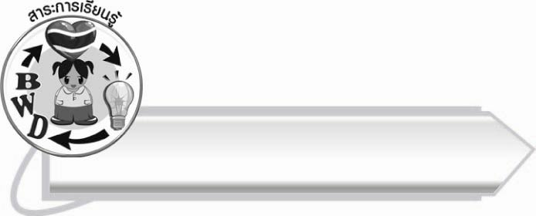
สาระการเรียนรู้

สระในภาษาไทย



สมรรถนะสำคัญของผู้เรียน

๑. ความสามารถในการสื่อสาร
- ทักษะการอ่าน
- ทักษะการเขียน
- ทักษะการฟัง การดู และการพูด
๒. ความสามารถในการคิด
- การจำแนก
- การให้เหตุผล
- การสรุปความรู้
๓. ความสามารถในการแก้ปัญหา



คุณลักษณะอันพึงประสงค์

ใฝ่เรียนรู้
ตัวชี้วัดที่ ๔.๑ ตั้งใจ เพียรพยายามในการเรียนและเข้าร่วมกิจกรรมการเรียนรู้
มุ่งมั่นในการทำงาน
ตัวชี้วัดที่ ๖.๑ ตั้งใจและรับผิดชอบในการปฏิบัติหน้าที่การงาน
ตัวชี้วัดที่ ๖.๒ ทำงานด้วยความเพียรพยายามและอดทนเพื่อให้งานสำเร็จ
ตามเป้าหมาย

รักความเป็นไทย
ตัวชี้วัดที่ ๗.๒ เห็นคุณค่าและใช้ภาษาไทยในการสื่อสารได้อย่างถูกต้อง
เหมาะสม

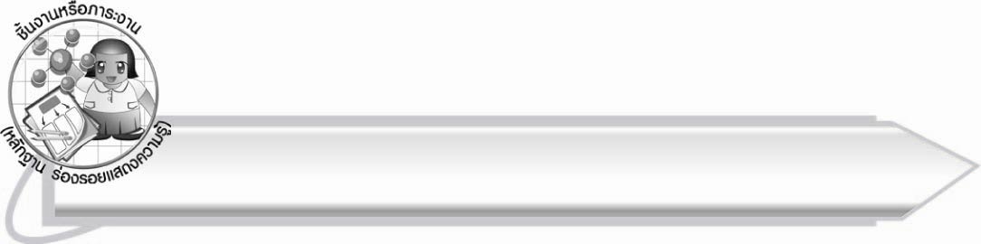
ชิ้นงานหรือภาระงาน (หลักฐาน ร่องรอยแสดงความรู้)

กิจกรรมการอ่านออกเสียง

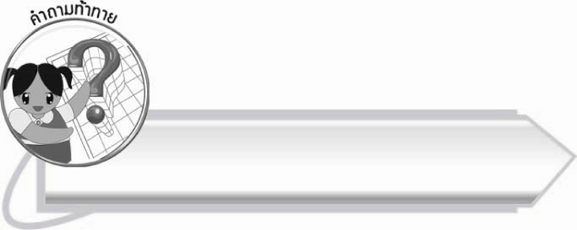
คำถามท้าทาย

สระเสียงสั้นและสระเสียงยาวมีความแตกต่างกันอย่างไร

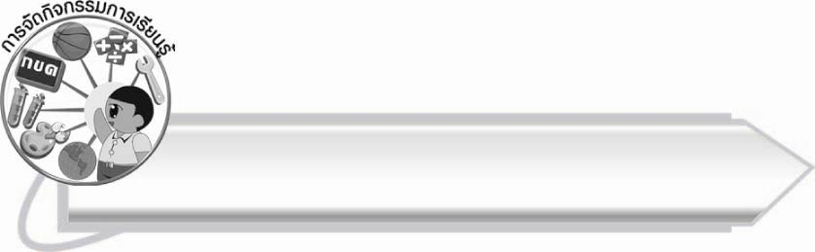
การจัดกิจกรรมการเรียนรู้

๑. ครูให้นักเรียนไล่ระดับของเสียงดนตรีตามตัวโน้ตในวิชาดนตรี
โด เร มี ฟา ซอล ลา ที โด
ให้สังเกตการออกเสียงจากอวัยวะภายในร่างกาย โดยใช้มือวางที่ท้องและสัมผัสที่คอก่อนออกเสียง
๒. ครูติดแผนภูมิรูปสระบนกระดาน นักเรียนร่วมกันแสดงความคิดเห็นเกี่ยวกับรูปสระและเสียงสระ
ฝึกคิดหาเหตุผลเป็นคำตอบด้วยตนเอง จากนั้นครูจึงอธิบายเพิ่มเติม
๓. ให้นักเรียนศึกษาความรู้เรื่อง สระในภาษาไทย แล้วร่วมกันสรุปความเข้าใจ ครูเป็นผู้อธิบายเพิ่มเติม
๔. ให้นักเรียนช่วยกันจำแนกเสียงสระเป็นสระเสียงสั้น และสระเสียงยาว โดยใช้วิธีการออกเสียงพร้อมกัน

๕.ให้นักเรียนฝึกอ่านบัตรคำ และสังเกตสระบนกระดาน ให้เพื่อน ๆ ช่วยกันตรวจสอบความถูกต้อง

กิ
ก็
ะ
า
ดำ
กั
ก็
จะ
วัน
ร้าน
ดำ
อิ่ม
กี
กึ
กื
กู
กื
อ
กุ
มี
ดึก
ตื่น
ชื่อ
คุย
ปู
เ ะ
เ
เ ผ็
แ ะ
แ
แก็
เตะ
เท
เผ็ด
แพะ
แตง
แข็ง
โ ะ
โ
เ าะ
อ
ง็อ
เ อะ
โต๊ะ
โยก
เคาะ
ข้อ
ล็อก
เลอะ
เ อ
เงิ
เอียะ
เตีย
เอือะ
เอือ
เผลอ
เงิน
เปี๊ยะ
เตี้ย
เอือะ
เกลือ
ผัวะ
ผัวะ
ว
ใ
ไ
เ า
ผัวะ
วัว
ขวด
ใจ
ไส้
เขา

๖. ให้นักเรียนคิดจำแนกชื่อและนามสกุลของตนเองว่ามีสระใดบ้าง ครูเป็นผู้กระตุ้นความคิด
และร่วมกันตรวจสอบความถูกต้อง
๗. ให้นักเรียนร่วมกันแสดงความคิดเห็น โดยครูใช้คำถามท้าทาย ดังนี้
๏ สระเสียงสั้นและสระเสียงยาวมีความแตกต่างกันอย่างไร
๘. ให้นักเรียนและครูร่วมกันสรุปความรู้ ดังนี้
๏ สระในภาษาไทยมีทั้งรูปและเสียง รูปสระบางรูปมีเสียงสระเดียวกัน

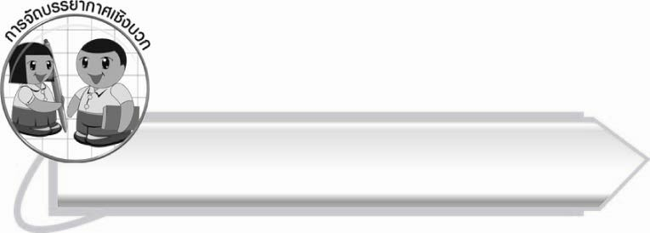
การจัดบรรยากาศเชิงบวก

ให้นักเรียนฝึกสังเกตรูปสระและออกเสียงด้วยตนเอง เพื่อให้เกิดความเข้าใจ
จากการเรียนรู้ โดยครูช่วยกระตุ้นความคิดให้นักเรียน

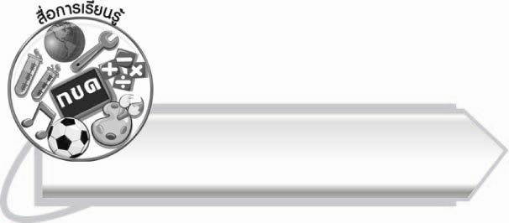
สื่อการเรียนรู้

๑. แผนภูมิรูปสระ
๒. บัตรคำ

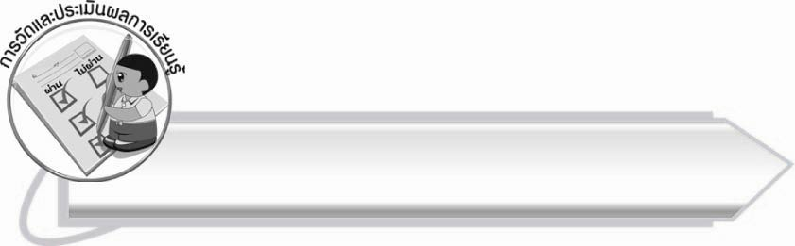
การวัดและประเมินผลการเรียนรู้

๑. วิธีการวัดและประเมินผล
สังเกตพฤติกรรมของนักเรียนในการเข้าร่วมกิจกรรม
๒. เครื่องมือ
แบบสังเกตพฤติกรรมการเข้าร่วมกิจกรรม
๓. เกณฑ์การประเมิน
การประเมินพฤติกรรมการเข้าร่วมกิจกรรม
ผ่านตั้งแต่ ๒ รายการ ถือว่า ผ่าน
ผ่าน ๑ รายการ ถือว่า ไม่ผ่าน

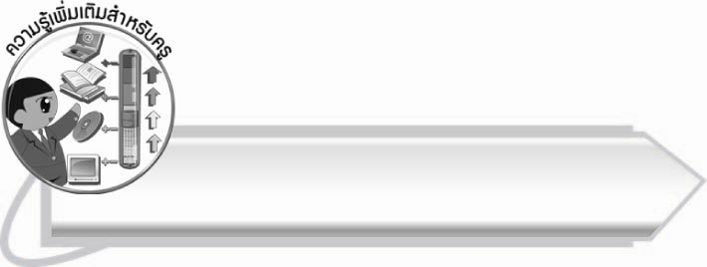
ความรู้เพิ่มเติมสำหรับครู

เสียงสระ มี ๒๑ เสียง แบ่งออกเป็น สระเสียงสั้น และสระเสียงยาว ดังนี้
สระเสียงสั้นมี ๙ เสียง ได้แก่ อะ อิ อึ อุ เอะ แอะ โอะ เอาะ เออะ
สระเสียงยาวมี ๑๒ เสียง ได้แก่ อา อี อือ อู เอ แอ โอ ออ เออ เอีย เอือ อัว
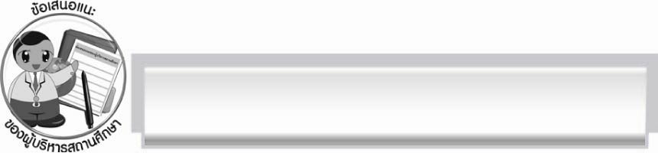
ข้อเสนอแนะของผู้บริหารสถานศึกษา
______________________________________________________________________________
______________________________________________________________________________
______________________________________________________________________________
______________________________________________________________________________
______________________________________________________________________________
______________________________________________________________________________
______________________________________________________________________________
______________________________________________________________________________
______________________________________________________________________________
______________________________________________________________________________
______________________________________________________________________________
______________________________________________________________________________
______________________________________________________________________________
______________________________________________________________________________
______________________________________________________________________________
______________________________________________________________________________
______________________________________________________________________________
______________________________________________________________________________
______________________________________________________________________________
______________________________________________________________________________
______________________________________________________________________________
______________________________________________________________________________
______________________________________________________________________________
______________________________________________________________________________

ลงชื่อ_________________________ (ผู้บริหารสถานศึกษา)
(_________________________)
________/________/_______

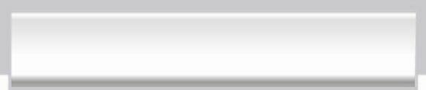
บันทึกหลังการสอน

ผลการจัดการเรียนการสอน

______________________________________________________________________________
______________________________________________________________________________
______________________________________________________________________________
______________________________________________________________________________
______________________________________________________________________________
______________________________________________________________________________

ปัญหา/อุปสรรค

______________________________________________________________________________
______________________________________________________________________________
______________________________________________________________________________
______________________________________________________________________________
______________________________________________________________________________
______________________________________________________________________________

แนวทางแก้ไข

______________________________________________________________________________
______________________________________________________________________________
______________________________________________________________________________
______________________________________________________________________________
______________________________________________________________________________
______________________________________________________________________________

ลงชื่อ__________________________ (ผู้บันทึก)
(_________________________)
________/________/_______

